組 | 番
【立てかけた定規と金属柱の摩擦係数の測定】
目的 定規が、立てかけた金属棒から受ける動摩擦力の動摩擦係数を求める。
θ
Mg
f=μF
F
F
Mg－f
定規が受けている力は、力のつり合いを考慮すると右図のようになる。ただし、動摩擦力の向きは、定規が棒をせり上がりそうになれば下向き、ずり落ちそうになれば上向き、と変わる。したがって向きまで含めて-1<μ<1の可能性がある。
定規の左下を支えている点のまわりの力のモーメントのつり合いを考える。
$$Mg\frac{0.51}{2}\cos{θ}=F0.51\sin{θ}+μF0.51\cos{θ}$$
したがって、定規の長さ0.51に関係なく支える力Fは
$$F=\frac{\frac{1}{2}Mg}{\tan{θ}+μ}$$
これを実験データで確かめるには、実験データからグラフを書いたときに、一次関数になるように工夫が必要である。
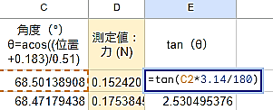
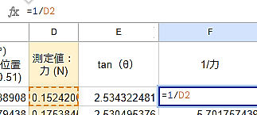
そうするには、上の式をつぎのように変形すればよい。
$\frac{1}{F}=(\frac{1}{ \frac{1}{2}Mg})\tan{θ}+\frac{μ}{ \frac{1}{2}Mg}$
$$Y= a X + b$$
処理
この式は、実験データから次のように確かめられる。
$$1．googleスプレッドシートに X=\tan{θ}の列とY=\frac{1}{力}の列を作る。$$
測定値：時間(s) | 測定値：位置 (m) | 角度（°）  θ=acos((位置₀+0.183)/0.51) | 測定値：力 (N) | tan（θ） | 1/力
0 | 0.003920853138 | 68.50138908 | 0.1524200439 | 2.534322481 | 6.560816899
0.1 | 0.004165917635 | 68.47179438 | 0.1753845215 | 2.530495376 | 5.701757439
2. $X=\tan{θ},Y=\frac{1}{力}$の2列から挿入でグラフをつくり、[散布図]を選ぶ。
3．右側のグラフエディタで[カスタマイズ]を選び、[トレンドライン]を選んで
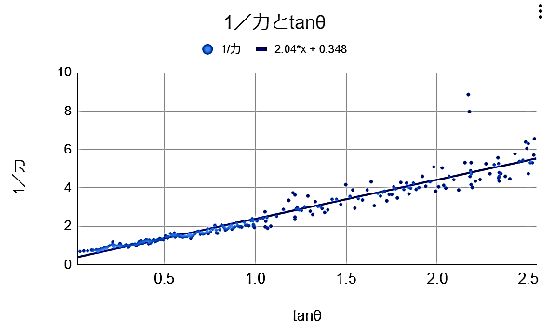
一次関数の線を出し、ラベルで[方程式を使用]を選び数式を出す。
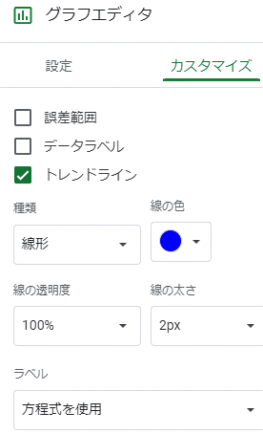
4．グラフの式の $aX + b$ から $a=\frac{1}{ \frac{1}{2}Mg}$ なのでMに定規の重さを、
g =9.8を代入し、実験の誤差が確認できる。
5．グラフの式の $aX + b$ から$b=\frac{μ}{ \frac{1}{2}Mg}$から
b値とMg値を代入すれば、摩擦係数μの
値を求められる。
結果
a |  | $$\frac{1}{ \frac{1}{2}Mg}$$
$$μ=\frac{1}{2}Mgb$$
考察 aと$\frac{1}{ \frac{1}{2}Mg}$を比較した結果と求めた動摩擦係数μの妥当性を考察せよ。

